**Kreuzfahrtbericht ART 186**

**Vom Pazifik in die Karibik**

**22.03.2018 - 15.04.2018**

|  |  |  |  |  |  |
| --- | --- | --- | --- | --- | --- |
| **Datum** | **Hafen** | **Geplant lt. Ausschreibung**  **Ankunft                   Abfahrt** | | **Tatsächliche Zeiten**  **Ankunft       Abfahrt** | |
| 22.03. | Acapulco |  |  |  |  |
| 23.03. | Acapulco |  | 17.00 |  | 17.24 |
| 24.03. | Huatulco | 10.00 | 18.00 | 07.36 | 18.30 |
| 25.03. | Auf See |  |  |  |  |
| 26.03. | Corinto | 08.00 | 20.00 | 07.00 | 20.06 |
| 27.03. | Bahia de Papagayo (R) | 08.00 | 18.00 | 07.00 | 17.48 |
| 28.03. | Puntarenas | 08.00 | 20.00 | 05.00 | 20.00 |
| 29.03. | Auf See |  |  |  |  |
| 30.03. | Fort Amador (R) | 08.00 |  | 06.54 |  |
| 31.03. | Fort Amador (R) |  | 05.00 |  | 04.30 |
| 01.04. | Bocas del Toro (R) | 08.00 | 17.00 | 07.18 | 16.54 |
| 02.04. | Auf See |  |  |  |  |
| 03.04. | Trujillo (R) | 11.00 | 18.00 | 07.48 | 17.48 |
| 04.04. | Auf See |  |  |  |  |
| 05.04. | Progreso | 07.00 | 18.00 | 06.54 | 17.54 |
| 06.04. | Auf See |  |  |  |  |
| 07.04. | Galveston  => Tampa | 07.00 | 20.00 | 06.30 | 18.12 |
| 08.04. | Auf See |  |  |  |  |
| 09.04. | New Orleans | 08.00 |  | 08.00 |  |
| 10.04. | New Orleans |  | 14.00 |  | 14.06 |
| 11.04. | Auf See |  |  |  |  |
| 12.04. | Key West | 09.00 | 20.00 | 08.30 | 19.48 |
| 13.04. | Miami | 08.00 | 23.00 | 07.42 | 23.18 |
| 14.04. | Freeport | 08.00 | 20.00 | 07.24 | 22.12 |
| 15.04. | Nassau | 07.00 |  | 06.06 |  |

**Kapitän** Morten Arne Hansen

**Hotelmanager** Andreas Vespermann

**Schiffsarzt**  Dr. Nilufar Jawadi, Dr. Winfried Koller

**Staffliste**



**PASSAGIERE**



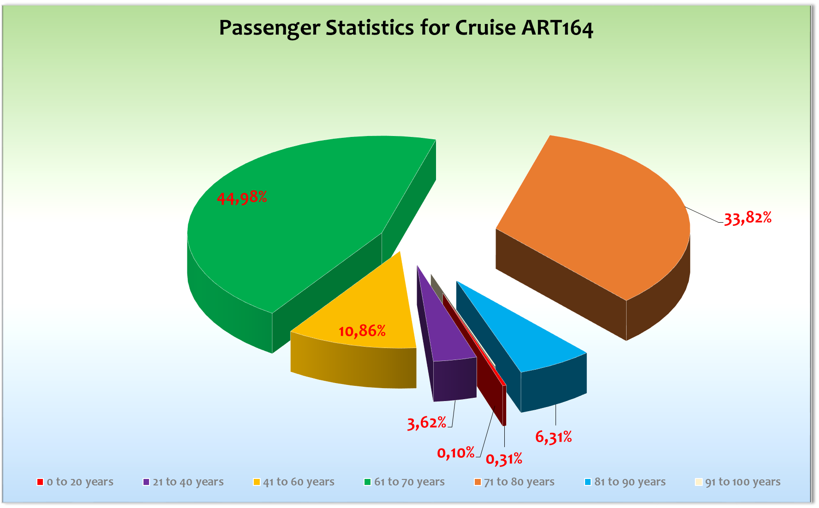

**Gruppen**/

**Außerplanmäßige Ausschiffungen (Gäste)**

24.03.2018 / Huatulco: Regina Mohr, BN645032, medizinische Gründe

28.03.2018 / Puntarenas: Anna Schiffer-Hahnel, BN352688, medizinische Gründe

30.03.2018 / Fort Amador: Helga Nahr, BN353244, medizinische Gründe

14.04.2018 / Freeport: Carsten von Nahmen, BN644218, private Gründe

15.04.2018 / Nassau: Birgit Scholz, BN644251, medizinische Gründe

**Außerplanmäßige Einschiffungen (Gäste)**

/

**Kommentar zur Route**

Mit 24 Tagen war dieser Teilabschnitt mit Schwerpunkt Mittelamerika und den Vereinigten Staaten sehr lang. MS Artania musste Galveston auslassen, dafür wurde aber Tampa als erster Hafen in den USA mit in die Routenplanung genommen. Mit den zu erwartenden USPH Kontrollen veränderten sich unsere Buffetaufbauten, der Kabinenservice und einige andere Dinge, welche uns das Befahren amerikanischer Gewässer vorschrieb. Insgesamt eine sehr erfolgreiche Reise, jedoch wurde nicht jeder Hafen von den Gästen gleichermaßen honoriert.

**Acapulco**

Hier hatten wir unseren Passagieraustausch. In der schon bekannten Lagerhalle vor dem Schiff wurden nicht versiegelte Gepäckstücke gescannt sowie nach dem Zufallsprinzip auch geöffnet. Dies führte zu ungewohnten Wartezeiten. Wir servierten kalte Getränke und gute Laune.

**Huatulco**

Traumhafte Bucht, schöner Urlaubsort, perfekte touristische Umgebung. Bei einem Traumstrand direkt am Schiff war es Unsinn den Auslfug zum Natura Beach mit Schnorcheln anzubieten. Dieser Ausflug konnte im direkten Vergleich mit dem Strand direkt vor dem Schiff nicht standhalten. Entsprechend hoch war die Reklamationsquote. Außerdem kam es bei einer Dame zu einem Oberschenkelhalsbruch während des Ausfluges. (Siehe auch außerplanmäßige Ausschiffungen)

**Corinto**

Corinto selber bietet so gut wie nichts, außer einem quadratisch angelegtem Städtchen ohne touristische Einrichtungen. Auf Grund der hohen Teilnehmerzahl des Ausfluges St. Leon mit Kathedrale mussten wir diesen Ausflug vor- und nachmittags durchführen. Nachmittags schloss der Bischoff jedoch die Kathedrale und ließ sich auch nicht mehr dazu überreden, diese noch einmal für unsere Gäste zu öffnen. Da die Kathedrale das einzige Highlight des Ausfluges war, waren auch hier unsere Gäste dementsprechend unzufrieden. Excursion Manager und Kreuzfahrtdirektor waren vor Ort. Letztlich lohnt sich selbst die Kathedrale nicht für die zweistündige Hinfahrt.

**Marina Papagayo**

Wunderschöne Bucht im Nirgendwo. Gäste die nicht den Transfer zum Coco Beach gebucht hatten kamen nach fünf Minuten zurück zu den Tenderbooten, da die Bucht einfach nichts bietet. Am Nachmittag mussten wir auf Grund starker Fallwinde das Tendern einstellen und bekamen die Gäste des Transfers nur noch sehr schwierig zurück an Bord. Unserer Meinung nach sollte man die Marina Papagayo nicht mehr anlaufen.

**Puntarenas**

Im Vorfeld sollte MS Artania hier verholen - in der Praxis konnten wir an der Pier verbleiben. Schöne Bucht und endlich auch unproblematische Ausflüge.

**Fort Amador**

Wir erreichten Fort Amador am Karfreitag und dementsprechend waren die meisten Geschäfte geschlossen. Trotzdem waren unsere Ausflüge zumeist ein voller Erfolg und die Befürchtungen unserer Gäste bestätigten sich nicht.

**Bocas del Toro**

Unsere Gäste waren mehr als positiv überrascht über das kleine Städtchen und den Bademöglichkeiten (mit Wassertaxi). Fast alle Gäste nutzten die Möglichkeit für einen privaten Landgang und waren begeistert.

**Trujillos**

Touristisch ist Trujillo eine sehr unbedarfte Ortschaft mit einem sehr schönen Platz „Plaza de Armas“ und Strandpromenade. Keine negativen Kommentare seitens der Gäste.

**Progreso**

Toller Strand sowie gut ausgebaute touristische Infrastruktur. Ein Muss als Ausganspunkt für Merida und Chichen Itza.

**Tampa**

In Tampa fand die behördliche Kontrolle für unsere Gäste statt (Face check). Wir mussten alle Gäste im Hafengebäude inkl. Crew vorführen und durften auch bis unser Zähler an der Gangway nicht auf 0 stand niemanden zurück an Bord lassen. Auch hier servierten wir kalte Getränke und gute Laune im Terminal. Wir benötigten insgesamt 4,5 Stunden bis wir die Gäste wieder zurück an Bord lassen konnten. Durch entsprechend positiver Vorabinformation gab es nur wenige Gäste, die kein Verständniss zeigten.

**New Orleans**

Traumhafter Tag in New Orleans, perfekte Ausflüge, sehr positiv war die lange Liegezeit (1,5 Tage). Traumhafte Ausfahrt auf dem Mississippi.

**Key West**

Für unsere Gäste ein Highlight dieser Reise, immer wieder gerne.

**Miami**

Der Liegeplatz fast im Stadtzentrum, perfekte Ausflugsorganistation, sehr positive Resonanz.

**Freeport**

Das nahe Umfeld des Hafens bietet touristische Verkaufsstände, die Fahrt nach Freeport eigentlich nichts. Gäste waren sehr enttäuscht.

**Nassau**

Wir lagen zusammen mit vier großen amerkanischen Schiffen. Die Stadt war absolut überlaufen und es gelang uns im Reggae Takt (die Agentur war sehr entspannt) den Passagieraustausch zu bewältigen.   
Als nicht-amerikanischer Austauschhafen bot sich Nassau natürlich an. Für den Komfort unserer Gäste gestaltete sich die Seenotrettungsübung um 22.00 Uhr sehr problematisch - Nach einem Langstreckenflug ist dies auch durchaus verständlich.

**Ausflüge**

Siehe Ausflugsbericht BRB

**Hoteldepartment**

Hervorragende Zusammenarbeit in allen Bereichen. Leider bekam MS Artania ihre Versorgungscontainer nicht, sodass dringende Güter per Luftfracht eingeflogen oder lokal eingekauft werden mussten - entsprechend kritisch war die Versorgungslage an Bord, zumal wir Ostern zu bewältigen hatten. Sea Chefs arbeitete mit Hochdruck, damit es zu keinen Defiziten kommt.

**V-Ships**

Prima Zusammenarbeit. Die Reise stellte vor allem an die Klimaanlage hohe Anforderungen.

**Technik**

Keine technischen Probleme

**Behörden**

Tolle Vorarbeit unserer Chiefpurserin. Gewohnte USA Problematik.

**Hospital**

Siehe Hoispitalbericht

**Verrückt nach Meer**

Während der gesamten Reise gab es keine Beschwerden über die Drehteams. Tolle Zusammenarbeit.

Stephan Rebelein war an Bord.

**UNTERHALTUNGSPROGRAMM**

Showensemble:

7 Shows wurden auf der 21-tägigen Reise vom Show-Ensemble gespielt:

Welcome 2x, Love, Le Caroussel, Celebration, Ozeano, Abba. Die Shows waren fast alle gut besucht. Das Gästefeedback war positiv. Des Weiteren fand am ersten Abend wieder an der Phoenix Bar der „Leinen Los“ Willkommens-Spot statt, welcher wieder auf großes Interesse der Gäste stieß. Es gab eine Schlager Nacht an der Phoenix Bar und die Sänger haben dort auch mit jeweils einem Titel beim Time Tunnel mitgewirkt. Roger hat 2x ein Special aufgeführt. Durch Krankheit einzelner Castmitglieder mussten wir mehrfach umstellen und die Shows austauschen oder neu plazieren.

Gastkünstler / Shows auf dieser Reise:

Perry Paul - 2x übervolles Haus! Sehr gut!! Weitere Einsätze bei der Welcome und der Farewell Show!

Claus Debusmann - 1 mal fast volles Haus, 1 mal gut besucht. Weiterer Einsatz bei der Love Show und der Welcome Show. Wieder schicken bitte!!

Richard und Angie – Tanzpaar. Als Tanzlehrer sehr gut und auch ihre Solo-Show war gut besucht und ist sehr gut angekommen.

Rainer Groebers Time Tunnel an der Phoenix Bar. Gut besucht. Sehr gut bei den Gästen angekommen.

Stargast Jonathan Zelter - fast volles Haus. Sehr gute musikalische Umsetzung, bei den Gästen gut angenommen.

Eine Folklore in Panama. Gut beim Publikum angekommen.

Weitere Künstler, Tageskünstler:

Axel Krack – 6 Lektorate, immer ca 200 -300 Gäste. Wird von allen Gästen geschätzt. Leider keine länderspezifischen Lektorate!!! Bitte auf der WR nur schicken, wenn er auch länderspezifische Lektorate anbieten kann.

Irene Valdez – Englisch Lehrerin. Hat eine kleine, aber motivierte Teilnehmerzahl. Macht das gut. Wieder schicken.

Hans Engel - Bordpfarrer – 7 Andachten und 2 Gottesdienste, ca 40 bis 60 Teilnehmer, sehr gut!

Mihaly Barabas – Pianist Harrys Bar und Barpianist. Guter Pianist und Sänger. Hatte mit Elzbieta eine Soloshow in der ATL. Gut besucht! In Progresso ausgestiegen.

Elzbieta Kalvelage – Klassische Pianistin, 1x Gottesdienst, 1 Piano Abend, 1x Solo Show mit Mihaly Barabas in der Atlantik Lounge / Gut! In Progresso ausgestiegen.

David Warwick – Barpianist und 1 Solo Show, in Progresso eingestiegen.

Duo Just For You in der Casablanca Bar – Super Bar Pianisten mit großem Jazz und Pop Repertoire. Sehr gut!!

Die Spirit Band und DeeJay Gray / ab Progresso DeeJay Rainer, waren täglich in der Pazifik Lounge bzw an der Phoenix Bar im Einsatz

Susanne Drohsin und Ralf Seidl / Psychologie und Video Kurse. Leider wurde Susanne krank und sie sind vorzeitig abgereist. Ralfs Kurse waren immer gut besucht.

Partys:

Schlager Party, Amerika Party und White Night

Sonstiges:

* 3 Frühschoppen
* 2x Crewshow. Wie immer Sehr Gut bei den Gästen angekommen.

Fazit:

Es war eine interessante, aber nicht so einfache Reise. Wir haben versucht die Gäste gut zu unterhalten und ein vielseitiges Programm angeboten, sowohl tagsüber, als auch abends. Nicht immer haben die Gäste das Angebot angenommen. Ist halt auch nicht jede Reise gleich... Das Feedback war oft sehr positiv und die Stimmung war jeden Tag und Abend gut.

Insgesamt sehr gute Gästeresonanz. Gerade Mittelamerika war für viele Gäste Neuland und dies in Kombination mit den US Häfen eine gelungene Reiseroute.

Thomas Gleiss

Kreuzfahrtdirektor, den 27. April 2018

cc: Kapitän, Hotelmanager, Sea Chefs, V-Ships, Dr. Alois Franz, Chris Schädel, Christian Adlmaier,

Michael van Oosterhout, Klaus Gruschka, Jörn Hofer, Phoenix Fleet Management, Thomas Gleiß